Міністерство освіти і науки України
Національний університет «Одеська політехніка»
Інститут комп’ютерних систем
Кафедра інженерії програмного забезпечення

Лабораторна робота №7
з дисципліни «Об'єктно-орієнтоване програмування на Java»
Варіант №26

Виконав:
ст. гр. АС-253
Троцький К. А.

Перевірив:
доц. Шаманіна Т.В.

Одеса 2026

Лабораторна робота №7
Мета заняття: придбання навичок креслення різноманітних фігур, застосування кольорів та текстів.
Завдання:
Для заданого варіанта накреслити на екрані осі координат і необхідні геометричні фігури, а також вивести текст завдання та текст відповіді.
26. Задано координати вершин трикутника і координати точки. Визначте, на якій стороні трикутника розташована ця точка.
Хід виконання роботи та реєстрація результатів
Під час виконання роботи було створено програму з графічним інтерфейсом на основі бібліотеки Swing. Програма складається з трьох класів: TriangleGeometry (геометричні обчислення), DrawingPanel (панель, на якій виконується креслення) і TriangleFrame (головне вікно з полями введення).
Клас TriangleGeometry містить статичні методи обчислень. Метод cross() обчислює векторний добуток (a − o) × (b − o), за знаком якого визначається, з якого боку від прямої лежить точка. Метод onSegment() перевіряє, чи лежить точка на відрізку: відстань від точки до відрізка, обчислена методом Line2D.ptSegDist(), має бути меншою за EPS = 10⁻⁶. Метод locate() спочатку перевіряє, чи існує трикутник (якщо площа дорівнює нулю, вершини лежать на одній прямій), потім визначає, на яких сторонах AB, BC і CA лежить точка P. Якщо точка лежить одразу на двох сторонах, вона збігається з вершиною; якщо не лежить на жодній — програма за знаками векторних добутків визначає, всередині чи поза трикутником вона розташована. Результат повертається об’єктом вкладеного класу Result.
Клас DrawingPanel успадковує JPanel і перевизначає метод paintComponent(). Межі області креслення обчислюються за координатами всіх точок і початку координат, після чого задається масштаб, а методи sx() і sy() перетворюють математичні координати в екранні (вісь Y на екрані спрямована вниз). Креслення виконується засобами Graphics2D зі згладжуванням: сітка з «гарним» кроком 1, 2, 5, 10…, осі координат зі стрілками й поділками, трикутник (заливка напівпрозорим кольором і контур, побудовані за допомогою Path2D), вершини з підписами координат і точка P. Сторону, на якій лежить точка, виділено товстою червоною лінією. Угорі панелі виводиться текст завдання, унизу — текст відповіді: зеленим кольором, якщо точка лежить на стороні, і синім, якщо ні.
Клас TriangleFrame успадковує JFrame і містить вісім полів JTextField для координат Ax, Ay, Bx, By, Cx, Cy, Px, Py та кнопку «Обчислити». Під час натискання кнопки значення зчитуються з полів (кома замінюється крапкою), передаються панелі методом setData() і панель перемальовується. Якщо в поле введено не число, виняток NumberFormatException перехоплюється і програма показує діалогове вікно з повідомленням про помилку.
Роботу програми перевірено на таких випадках: точка лежить на стороні AB, збігається з вершиною C, лежить на стороні BC, розташована всередині та поза трикутником, вершини лежать на одній прямій, а також введено нечислове значення.
Код програми:
import javax.swing.*;
import java.awt.*;
import java.awt.geom.Line2D;
import java.awt.geom.Path2D;
import java.awt.geom.Point2D;
/** Геометричні обчислення для завдання. */
class TriangleGeometry {
static final double EPS = 1e-6;
static final String[] SIDE_NAMES = {"AB", "BC", "CA"};
static final String[] VERTEX_NAMES = {"A", "B", "C"};
/** Результат: на яких сторонах лежить точка та текст відповіді. */
static class Result {
final boolean[] onSide;
final String answer;
Result(boolean[] onSide, String answer) {
this.onSide = onSide;
this.answer = answer;
}
boolean onAnySide() {
return onSide[0] || onSide[1] || onSide[2];
}
}
/** Векторний добуток (a − o) × (b − o). */
static double cross(Point2D o, Point2D a, Point2D b) {
return (a.getX() - o.getX()) * (b.getY() - o.getY())
- (a.getY() - o.getY()) * (b.getX() - o.getX());
}
static boolean onSegment(Point2D p, Point2D s1, Point2D s2) {
return Line2D.ptSegDist(s1.getX(), s1.getY(), s2.getX(), s2.getY(),
p.getX(), p.getY()) < EPS;
}
static Result locate(Point2D a, Point2D b, Point2D c, Point2D p) {
double area = cross(a, b, c);
if (Math.abs(area) < EPS) {
return new Result(new boolean[3],
"точки A, B і C лежать на одній прямій — трикутник не існує");
}
boolean[] on = {
onSegment(p, a, b),
onSegment(p, b, c),
onSegment(p, c, a)
};
// Точка на двох сторонах одночасно — це вершина
for (int i = 0; i < 3; i++) {
int next = (i + 1) % 3;
if (on[i] && on[next]) {
return new Result(on, "точка P збігається з вершиною " + VERTEX_NAMES[next]
+ " (лежить на сторонах " + SIDE_NAMES[i] + " і "
+ SIDE_NAMES[next] + ")");
}
}
for (int i = 0; i < 3; i++) {
if (on[i]) {
return new Result(on, "точка P лежить на стороні " + SIDE_NAMES[i]);
}
}
double d1 = cross(a, b, p);
double d2 = cross(b, c, p);
double d3 = cross(c, a, p);
boolean inside = (d1 > 0 && d2 > 0 && d3 > 0) || (d1 < 0 && d2 < 0 && d3 < 0);
return new Result(on, "точка P не лежить на жодній стороні — вона "
+ (inside ? "всередині трикутника" : "поза трикутником"));
}
}
/** Панель, на якій виконується креслення. */
class DrawingPanel extends JPanel {
private Point2D a, b, c, p;
private TriangleGeometry.Result result;
private double scale, offX, offY;
DrawingPanel() {
setBackground(Color.WHITE);
}
void setData(Point2D a, Point2D b, Point2D c, Point2D p) {
this.a = a;
this.b = b;
this.c = c;
this.p = p;
this.result = TriangleGeometry.locate(a, b, c, p);
repaint();
}
// Перетворення математичних координат в екранні
private int sx(double x) {
return (int) Math.round(offX + x * scale);
}
private int sy(double y) {
return (int) Math.round(offY - y * scale);
}
private static double min(double... values) {
double m = values[0];
for (double v : values) m = Math.min(m, v);
return m;
}
private static double max(double... values) {
double m = values[0];
for (double v : values) m = Math.max(m, v);
return m;
}
/** «Гарний» крок сітки: 1, 2, 5, 10, 20, 50... */
private static double niceStep(double raw) {
double pow = Math.pow(10, Math.floor(Math.log10(raw)));
for (int m : new int[]{1, 2, 5, 10}) {
if (m * pow >= raw) {
return m * pow;
}
}
return 10 * pow;
}
private static String fmt(double v) {
if (v == Math.rint(v)) {
return String.valueOf((long) v);
}
return String.format("%.2f", v);
}
@Override
protected void paintComponent(Graphics g) {
super.paintComponent(g);
Graphics2D g2 = (Graphics2D) g;
g2.setRenderingHint(RenderingHints.KEY_ANTIALIASING, RenderingHints.VALUE_ANTIALIAS_ON);
drawTaskText(g2);
if (a == null) {
return;
}
// Межі області креслення (з початком координат і запасом в 1 одиницю)
double minX = min(0, a.getX(), b.getX(), c.getX(), p.getX()) - 1;
double maxX = max(0, a.getX(), b.getX(), c.getX(), p.getX()) + 1;
double minY = min(0, a.getY(), b.getY(), c.getY(), p.getY()) - 1;
double maxY = max(0, a.getY(), b.getY(), c.getY(), p.getY()) + 1;
int top = 70, bottom = 60, side = 40;
int w = getWidth() - 2 * side;
int h = getHeight() - top - bottom;
double rangeX = maxX - minX;
double rangeY = maxY - minY;
scale = Math.min(w / rangeX, h / rangeY);
offX = side + (w - rangeX * scale) / 2 - minX * scale;
offY = top + (h - rangeY * scale) / 2 + maxY * scale;
drawGrid(g2, minX, maxX, minY, maxY);
drawAxes(g2, minX, maxX, minY, maxY);
drawTriangle(g2);
drawPoint(g2);
drawAnswer(g2);
}
private void drawTaskText(Graphics2D g2) {
g2.setColor(Color.BLACK);
g2.setFont(new Font("SansSerif", Font.BOLD, 14));
g2.drawString("Завдання (варіант 26): задано координати вершин трикутника "
+ "і координати точки.", 20, 25);
g2.drawString("Визначте, на якій стороні трикутника розташована ця точка.", 20, 45);
}
private void drawGrid(Graphics2D g2, double minX, double maxX, double minY, double maxY) {
double step = niceStep(40 / scale); // не менше ~40 пікселів між лініями
g2.setStroke(new BasicStroke(1f));
g2.setFont(new Font("SansSerif", Font.PLAIN, 11));
for (long k = (long) Math.ceil(minX / step); k * step <= maxX; k++) {
double x = k * step;
g2.setColor(new Color(230, 230, 230));
g2.drawLine(sx(x), sy(minY), sx(x), sy(maxY));
if (k != 0) {
g2.setColor(Color.GRAY);
g2.drawString(fmt(x), sx(x) - 6, sy(0) + 15);
}
}
for (long k = (long) Math.ceil(minY / step); k * step <= maxY; k++) {
double y = k * step;
g2.setColor(new Color(230, 230, 230));
g2.drawLine(sx(minX), sy(y), sx(maxX), sy(y));
if (k != 0) {
g2.setColor(Color.GRAY);
g2.drawString(fmt(y), sx(0) + 5, sy(y) + 4);
}
}
}
private void drawAxes(Graphics2D g2, double minX, double maxX, double minY, double maxY) {
g2.setColor(Color.BLACK);
g2.setStroke(new BasicStroke(1.5f));
g2.setFont(new Font("SansSerif", Font.BOLD, 13));
// Вісь X зі стрілкою
int xEnd = sx(maxX), y0 = sy(0);
g2.drawLine(sx(minX), y0, xEnd, y0);
g2.fillPolygon(new int[]{xEnd, xEnd - 10, xEnd - 10}, new int[]{y0, y0 - 5, y0 + 5}, 3);
g2.drawString("X", xEnd - 12, y0 - 10);
// Вісь Y зі стрілкою
int yEnd = sy(maxY), x0 = sx(0);
g2.drawLine(x0, sy(minY), x0, yEnd);
g2.fillPolygon(new int[]{x0, x0 - 5, x0 + 5}, new int[]{yEnd, yEnd + 10, yEnd + 10}, 3);
g2.drawString("Y", x0 + 10, yEnd + 12);
g2.drawString("0", x0 - 12, y0 + 15);
}
private void drawTriangle(Graphics2D g2) {
Point2D[] pts = {a, b, c};
Path2D.Double path = new Path2D.Double();
path.moveTo(sx(a.getX()), sy(a.getY()));
path.lineTo(sx(b.getX()), sy(b.getY()));
path.lineTo(sx(c.getX()), sy(c.getY()));
path.closePath();
g2.setColor(new Color(100, 149, 237, 60));
g2.fill(path);
g2.setColor(new Color(30, 90, 200));
g2.setStroke(new BasicStroke(2f));
g2.draw(path);
// Виділення сторони, на якій лежить точка
g2.setColor(new Color(220, 20, 60));
g2.setStroke(new BasicStroke(4f));
for (int i = 0; i < 3; i++) {
if (result.onSide[i]) {
Point2D s1 = pts[i], s2 = pts[(i + 1) % 3];
g2.drawLine(sx(s1.getX()), sy(s1.getY()), sx(s2.getX()), sy(s2.getY()));
}
}
// Вершини та підписи
g2.setFont(new Font("SansSerif", Font.BOLD, 13));
for (int i = 0; i < 3; i++) {
int x = sx(pts[i].getX()), y = sy(pts[i].getY());
g2.setColor(Color.BLACK);
g2.fillOval(x - 3, y - 3, 6, 6);
g2.setColor(new Color(30, 90, 200));
g2.drawString(TriangleGeometry.VERTEX_NAMES[i] + "(" + fmt(pts[i].getX()) + "; "
+ fmt(pts[i].getY()) + ")", x + 6, y - 6);
}
}
private void drawPoint(Graphics2D g2) {
int x = sx(p.getX()), y = sy(p.getY());
g2.setColor(new Color(220, 20, 60));
g2.fillOval(x - 5, y - 5, 10, 10);
g2.setFont(new Font("SansSerif", Font.BOLD, 13));
g2.drawString("P(" + fmt(p.getX()) + "; " + fmt(p.getY()) + ")", x + 8, y + 16);
}
private void drawAnswer(Graphics2D g2) {
g2.setFont(new Font("SansSerif", Font.BOLD, 15));
g2.setColor(result.onAnySide() ? new Color(0, 120, 0) : new Color(0, 70, 160));
g2.drawString("Відповідь: " + result.answer, 20, getHeight() - 25);
}
}
/** Головне вікно з полями введення координат. */
class TriangleFrame extends JFrame {
private static final String[] LABELS = {"Ax", "Ay", "Bx", "By", "Cx", "Cy", "Px", "Py"};
private static final String[] DEFAULTS = {"-4", "-2", "5", "-2", "1", "5", "2", "-2"};
private final JTextField[] fields = new JTextField[8];
private final DrawingPanel panel = new DrawingPanel();
TriangleFrame() {
super("ЛР7. Варіант 26 — точка на стороні трикутника");
setDefaultCloseOperation(EXIT_ON_CLOSE);
JPanel controls = new JPanel(new FlowLayout(FlowLayout.LEFT));
for (int i = 0; i < fields.length; i++) {
controls.add(new JLabel(LABELS[i] + ":"));
fields[i] = new JTextField(DEFAULTS[i], 4);
controls.add(fields[i]);
}
JButton calcButton = new JButton("Обчислити");
calcButton.addActionListener(e -> calculate());
controls.add(calcButton);
add(controls, BorderLayout.NORTH);
add(panel, BorderLayout.CENTER);
setSize(950, 750);
setLocationRelativeTo(null);
calculate();
}
private void calculate() {
try {
double[] v = new double[8];
for (int i = 0; i < v.length; i++) {
v[i] = Double.parseDouble(fields[i].getText().trim().replace(',', '.'));
}
panel.setData(
new Point2D.Double(v[0], v[1]),
new Point2D.Double(v[2], v[3]),
new Point2D.Double(v[4], v[5]),
new Point2D.Double(v[6], v[7]));
} catch (NumberFormatException ex) {
JOptionPane.showMessageDialog(this, "Усі координати мають бути числами.",
"Помилка введення", JOptionPane.ERROR_MESSAGE);
}
}
}
public class Main {
public static void main(String[] args) {
SwingUtilities.invokeLater(() -> new TriangleFrame().setVisible(true));
}
}

Результат роботи:
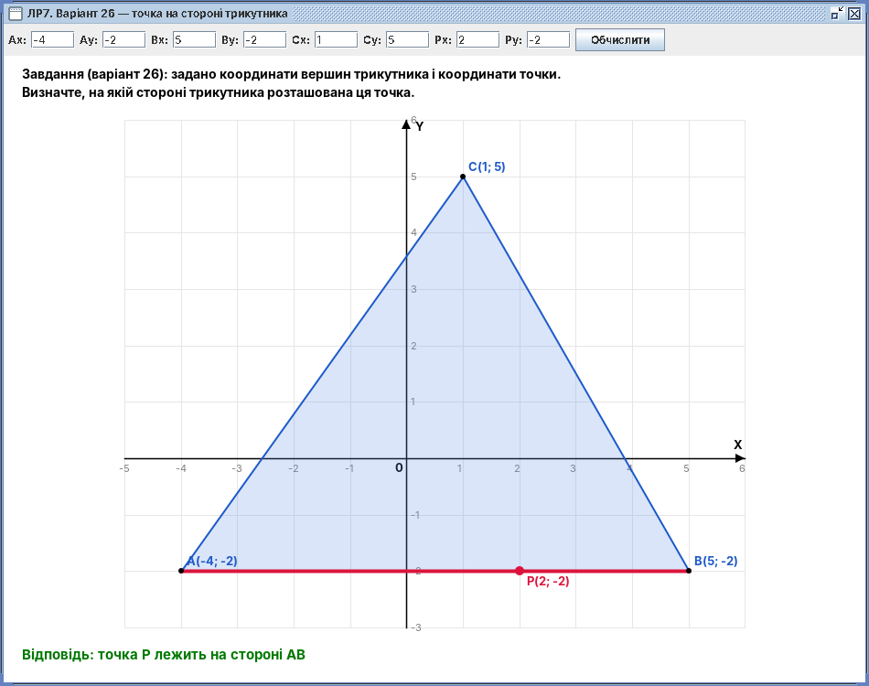
Рисунок 1 – Точка P(2; −2) лежить на стороні AB
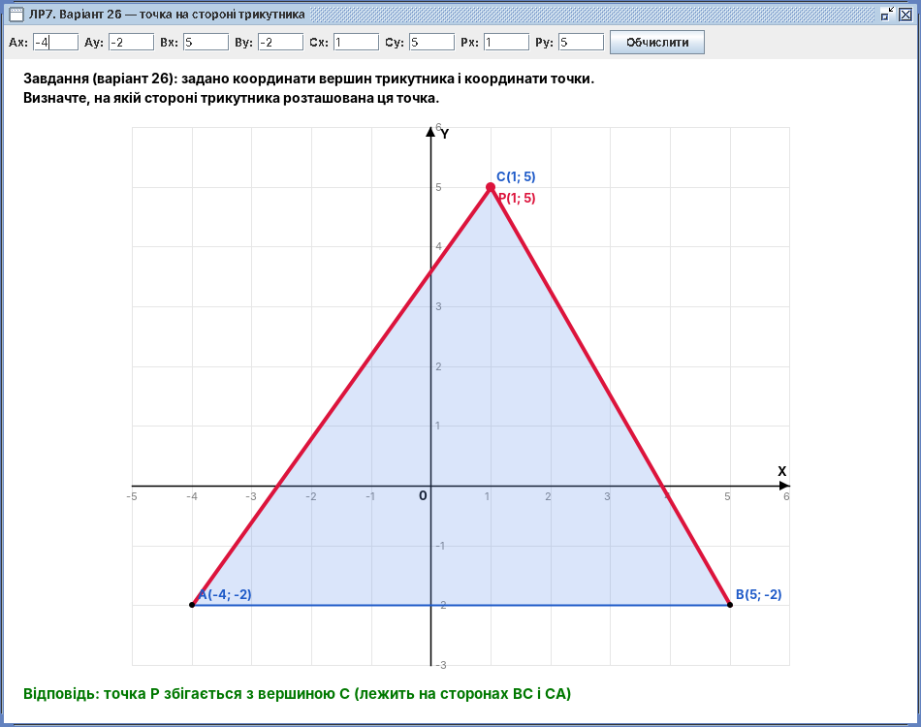
Рисунок 2 – Точка P збігається з вершиною C
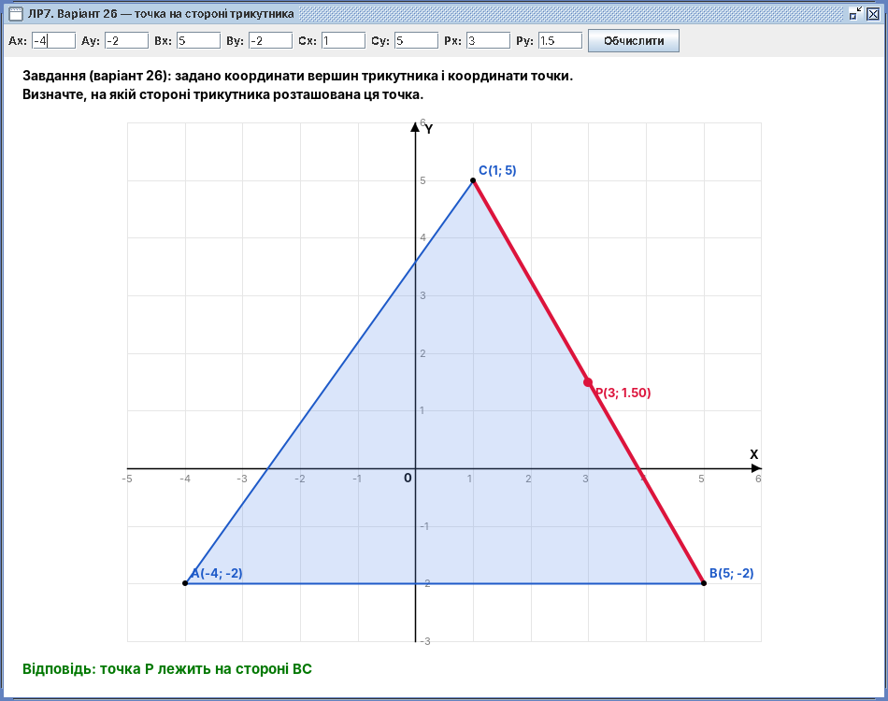
Рисунок 3 – Точка P(3; 1,5) лежить на стороні BC
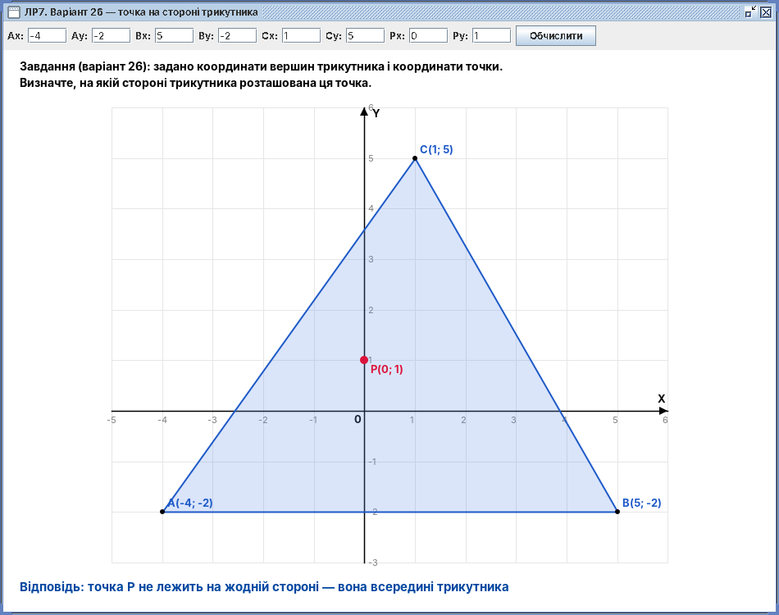
Рисунок 4 – Точка P(0; 1) всередині трикутника
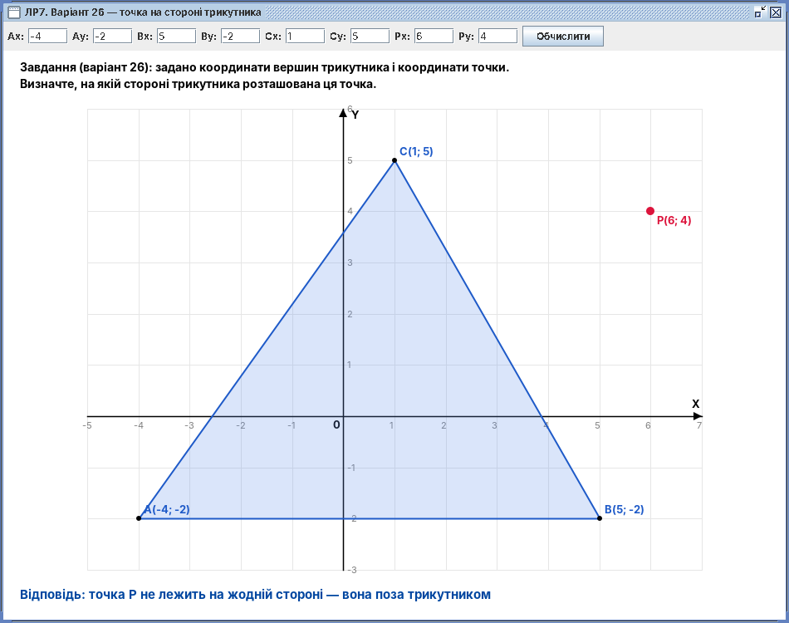
Рисунок 5 – Точка P(6; 4) поза трикутником
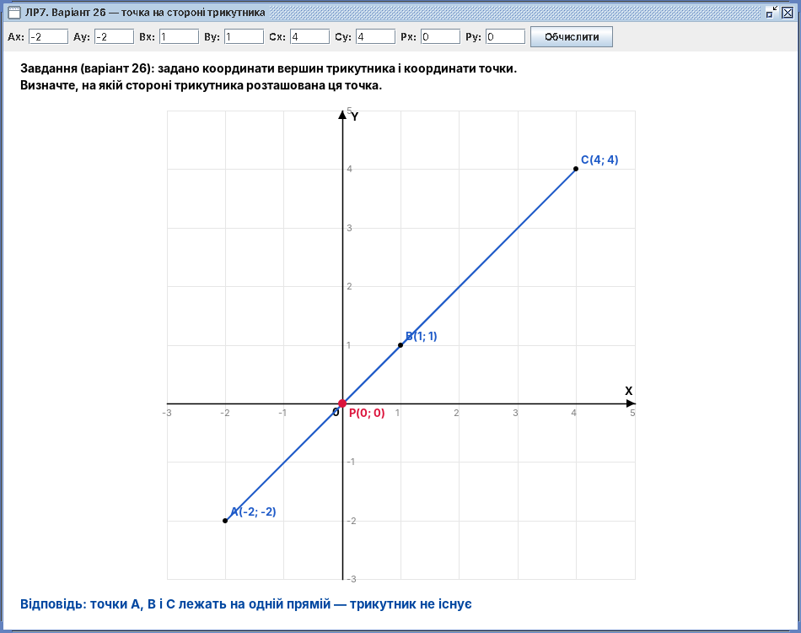
Рисунок 6 – Вершини лежать на одній прямій — трикутник не існує
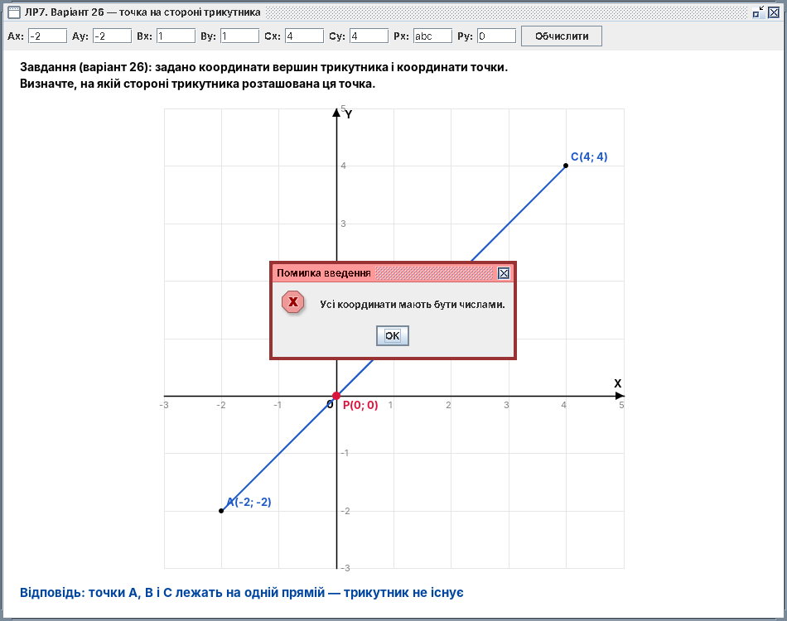
Рисунок 7 – Повідомлення про некоректне введення координати
Висновок:
У ході виконання лабораторної роботи було створено програму мовою Java з графічним інтерфейсом, яка для заданого трикутника і точки визначає, на якій стороні трикутника розташована точка, і відображає розв’язок на координатній площині. Було закріплено навички креслення засобами класів Graphics2D, Path2D і Line2D: побудови ліній різної товщини, многокутників із заливкою, кіл, стрілок осей і сітки, використання кольорів (зокрема напівпрозорих) і різних шрифтів для виведення тексту завдання, підписів і відповіді. Також застосовано перетворення математичних координат в екранні з автоматичним масштабуванням, обробку події натискання кнопки та обробку помилок введення. Для визначення положення точки використано векторний добуток і відстань від точки до відрізка з урахуванням похибки обчислень.

